科研成果信息录入操作流程

1.登陆淮南联合大学科技网络管理系统http://kjgl.hnuu.edu.cn/

2.输入本人的工号、密码进入系统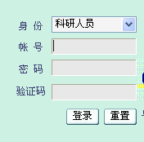

3.点击“科研成果”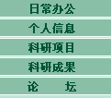

4.进行录入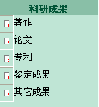

说明：录入时，需要填报哪一项成果就点击其中那一项的进行填写；在录入过程中带红色星号的选项为必填项，其他则为选填项；录入完毕后点击“保存”即可。（注意：录入的信息请与纸质文本内容保持一致。）

